Отчёт по проекту Магазин обуви
Выполнили: Минсабирова Ралина, Шамсутдинов Айнур

Введение
В проекте разрабатываем систему для магазина обуви. Покупателю нужен просмотр ассортимента, а сотрудникам - поиск товаров и работа с заказами. Доступные действия зависят от роли пользователя.
К концу пар 5-12 описали требования и алгоритмы, подготовили предметную модель и сценарии. Создали базу MySQL, настроили связи, сохранили структуру и данные в SQL и проверили запросы для будущего приложения. Приложение на C# пока не реализовано.

Анализ предметной области
В магазине есть товары разных категорий. У товара указаны производитель, поставщик, цена, скидка и остаток. Эти сведения нужны для показа каталога и проверки наличия перед оформлением покупки.
Пользователю назначается роль. Заказ связан с пользователем, пунктом выдачи и статусом. Состав заказа хранится отдельными строками: в каждой указаны товар и количество. Такое разделение позволяет включать несколько товаров в один заказ.

Техническое задание
Планируем разработать настольное приложение на C# и .NET для Windows. Данные будут храниться в MySQL. В приложении должны быть окно входа, каталог, формы изменения товаров и раздел заказов.
Роль | Доступные действия
Гость и клиент | Просмотр каталога без поиска, фильтров и сортировки. Гость входит без учётной записи.
Менеджер | Просмотр товаров и заказов, поиск товаров, фильтрация по поставщику и сортировка по остатку.
Администратор | Возможности менеджера, добавление, изменение и удаление товаров и заказов.

При входе отображаются ФИО и роль пользователя. Предусмотрены переход назад и выход к окну входа. Поиск, фильтр и сортировка должны работать совместно. Отрицательные цена и остаток не принимаются. Товар, включённый в заказ, удалить нельзя. Размер фотографии ограничен 300 на 200 пикселями; при её отсутствии используется заглушка.
Одновременно открывается только одна форма редактирования. Сообщения должны объяснять результат действия или причину ошибки. Реальные банковские платежи, касса и курьерская доставка в проект не входят.

Планирование
План рассчитан на 13 занятий, с 5-й по 30-ю пару. Занятия 1-4 завершены и отмечены «сделано». С пары 13 начинается разработка приложения на C#. Полный план хранится в docs/gantt.xlsx.
Занятие | Пары | Этап | Статус
1 | 5-6 | Старт проекта, анализ ПО | сделано
2 | 7-8 | DDD и диаграммы | сделано
3 | 9-10 | Проектирование БД | сделано
4 | 11-12 | Реализация БД, данные, бэкапы | сделано
5 | 13-14 | Архитектура и каркас | не начато
6 | 15-16 | UI/UX, авторизация | не начато
7 | 17-18 | Каталог | не начато
8 | 19-20 | CRUD и права | не начато
9 | 21-22 | Корзина и заказ | не начато
10 | 23-24 | Оплата и интеграция | не начато
11 | 25-26 | Метрики и тестирование | не начато
12 | 27-28 | Нагрузка и UX | не начато
13 | 29-30 | Релиз и защита | не начато

Функциональная структура и алгоритмы системы
Выделили одиннадцать функций. Общая схема показывает переходы между ними, остальные блок-схемы описывают отдельные действия. Импорт данных выполняется при подготовке базы, а вход и роль определяют доступные пользователю операции.
№ | Функция | Назначение
01 | Импорт данных | Подготовить и загрузить данные
02 | Запуск приложения | Открыть приложение
03 | Вход и гость | Войти или продолжить как гость
04 | Навигация | Перейти между окнами
05 | Каталог | Просмотреть товары
06 | Поиск фильтрация сортировка | Отобрать и упорядочить товары
07 | Форма товара | Открыть добавление или редактирование
08 | Проверка и сохранение | Сохранить сведения о товаре
09 | Изображение товара | Добавить или заменить фотографию
10 | Удаление товара | Удалить выбранный товар
11 | Сообщения | Получить результат действия

Общая схема
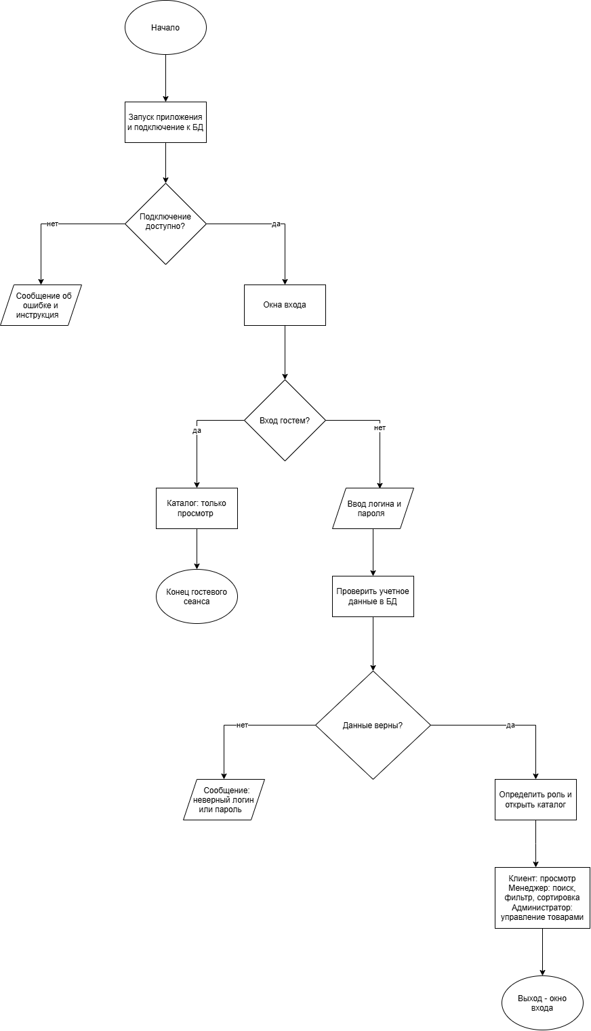
Рисунок 1 - Общая схема

Импорт данных
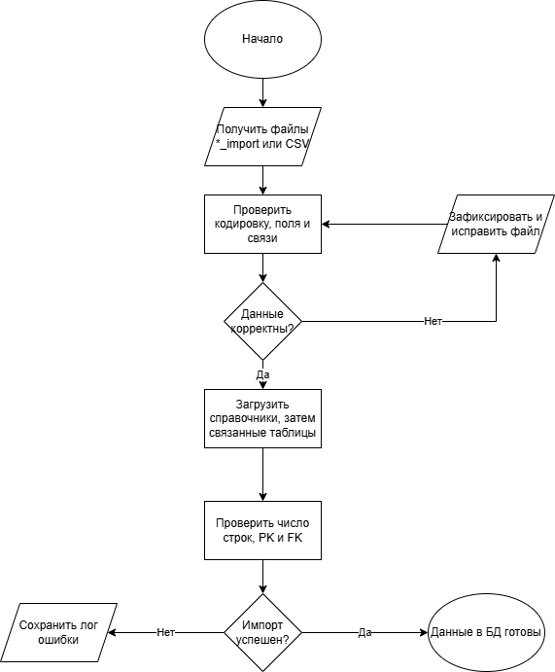
Рисунок 2 - Импорт данных

Запуск приложения
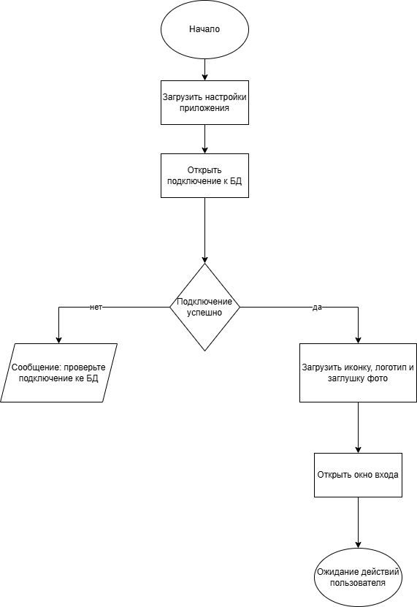
Рисунок 3 - Запуск приложения

Вход и гостевой режим
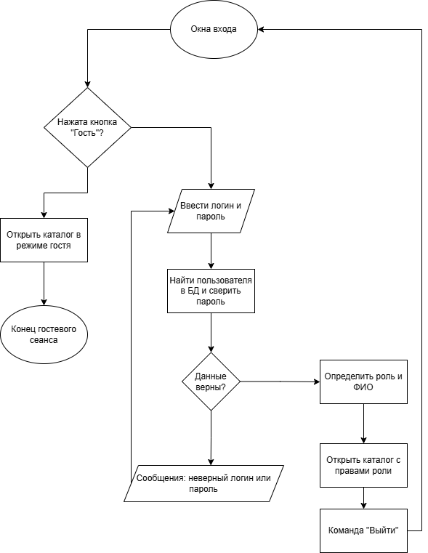
Рисунок 4 - Вход и гостевой режим

Навигация
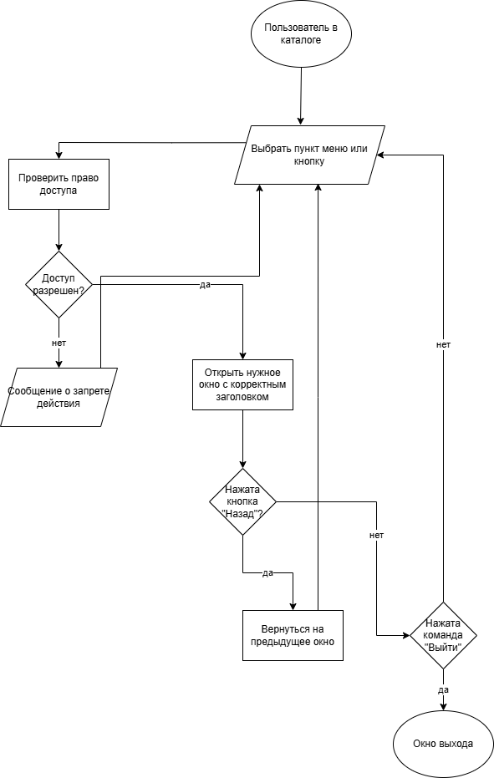
Рисунок 5 - Навигация

Каталог
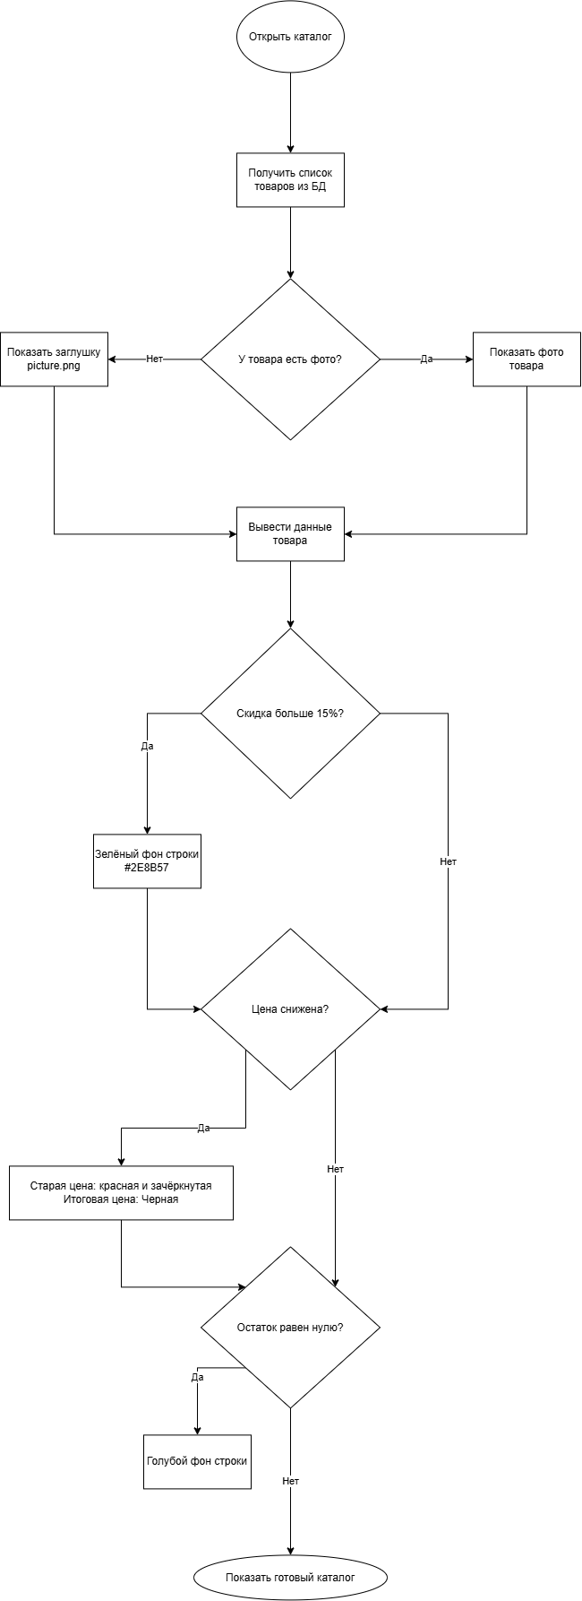
Рисунок 6 - Каталог

Поиск фильтрация и сортировка
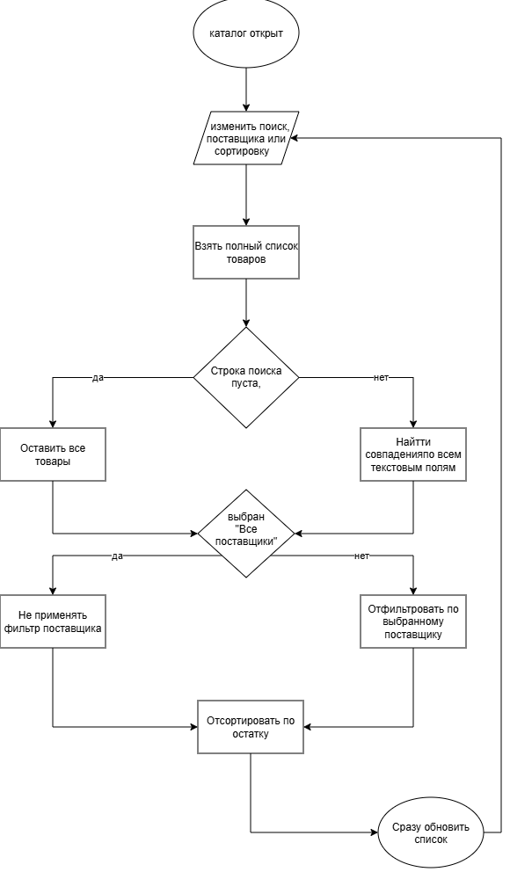
Рисунок 7 - Поиск фильтрация и сортировка

Карточка товара
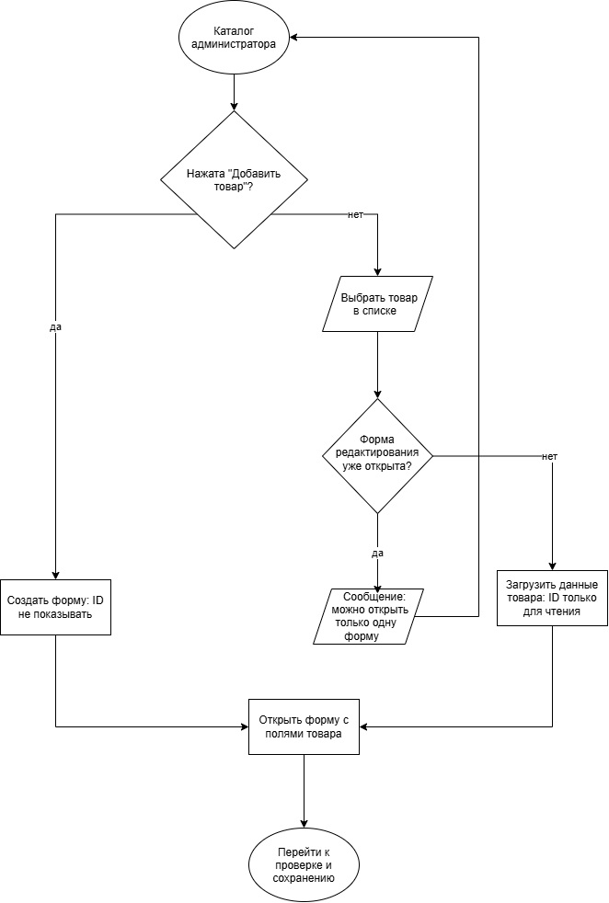
Рисунок 8 - Карточка товара

Проверка и сохранение
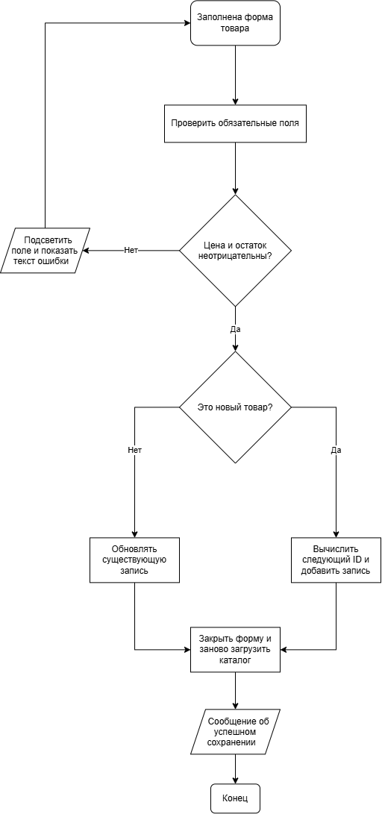
Рисунок 9 - Проверка и сохранение

Изображение товара
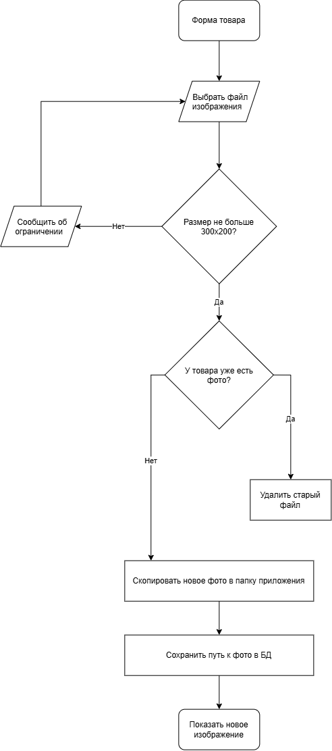
Рисунок 10 - Изображение товара

Удаление товара
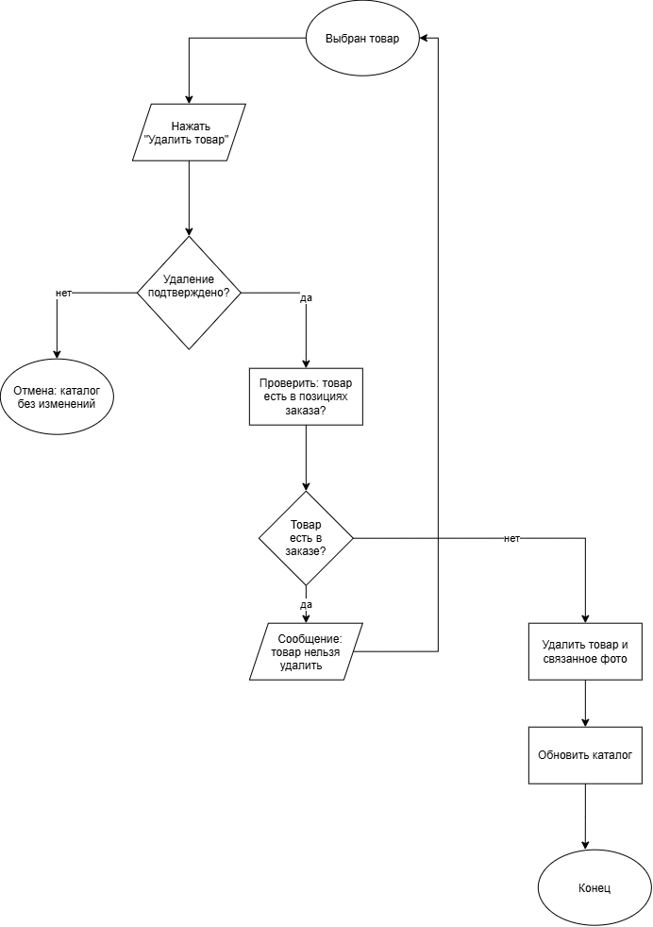
Рисунок 11 - Удаление товара

Сообщения
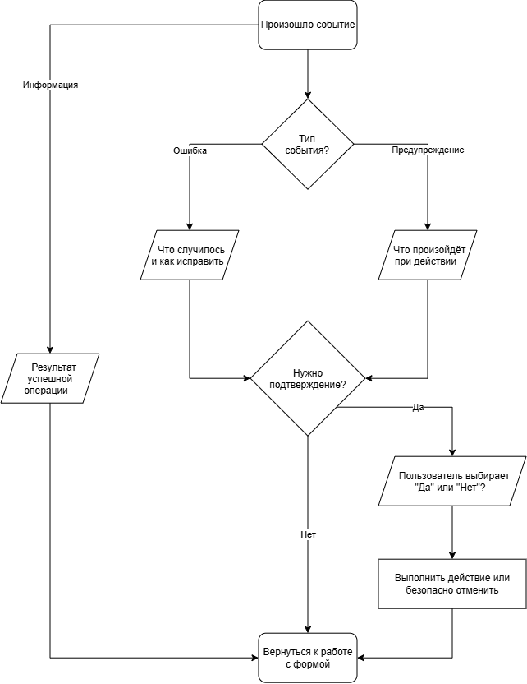
Рисунок 12 - Сообщения
Блок-схемы описывают подготовку данных, запуск, доступ по ролям, работу с каталогом и изменение товаров. Проверки и сообщения предусмотрены до сохранения результата. Программную реализацию этих алгоритмов будем выполнять на следующих этапах.

Модель предметной области сценарии использования и процесс оформления заказа
В предметной модели выделены десять сущностей. Цена, скидка, остаток и изображение относятся к свойствам товара. Клиент, менеджер и администратор - значения роли, а не отдельные сущности. Поиск, добавление и удаление обозначают действия.
Термин | Значение
Пользователь | Человек, который открывает каталог и выполняет доступные ему действия в магазине.
Роль | Определяет права пользователя: какие разделы он видит и что может изменять.
Товар | Позиция обуви в каталоге. У неё есть артикул, название, цена и другие сведения.
Категория | Группа, к которой относится обувь. Например, мужская или женская.
Производитель | Компания или марка, выпускающая обувь из каталога.
Поставщик | Организация, от которой магазин получает товары.
Заказ | Выбранные пользователем товары, оформленные для получения в пункте выдачи.
Строка заказа | Одна позиция заказа: выбранный товар и его количество.
Пункт выдачи | Место, где покупатель получает заказ. Для него указывается адрес.
Статус заказа | Состояние заказа в данный момент. В учебных данных есть статусы «Новый» и «Завершен».

Модель предметной области
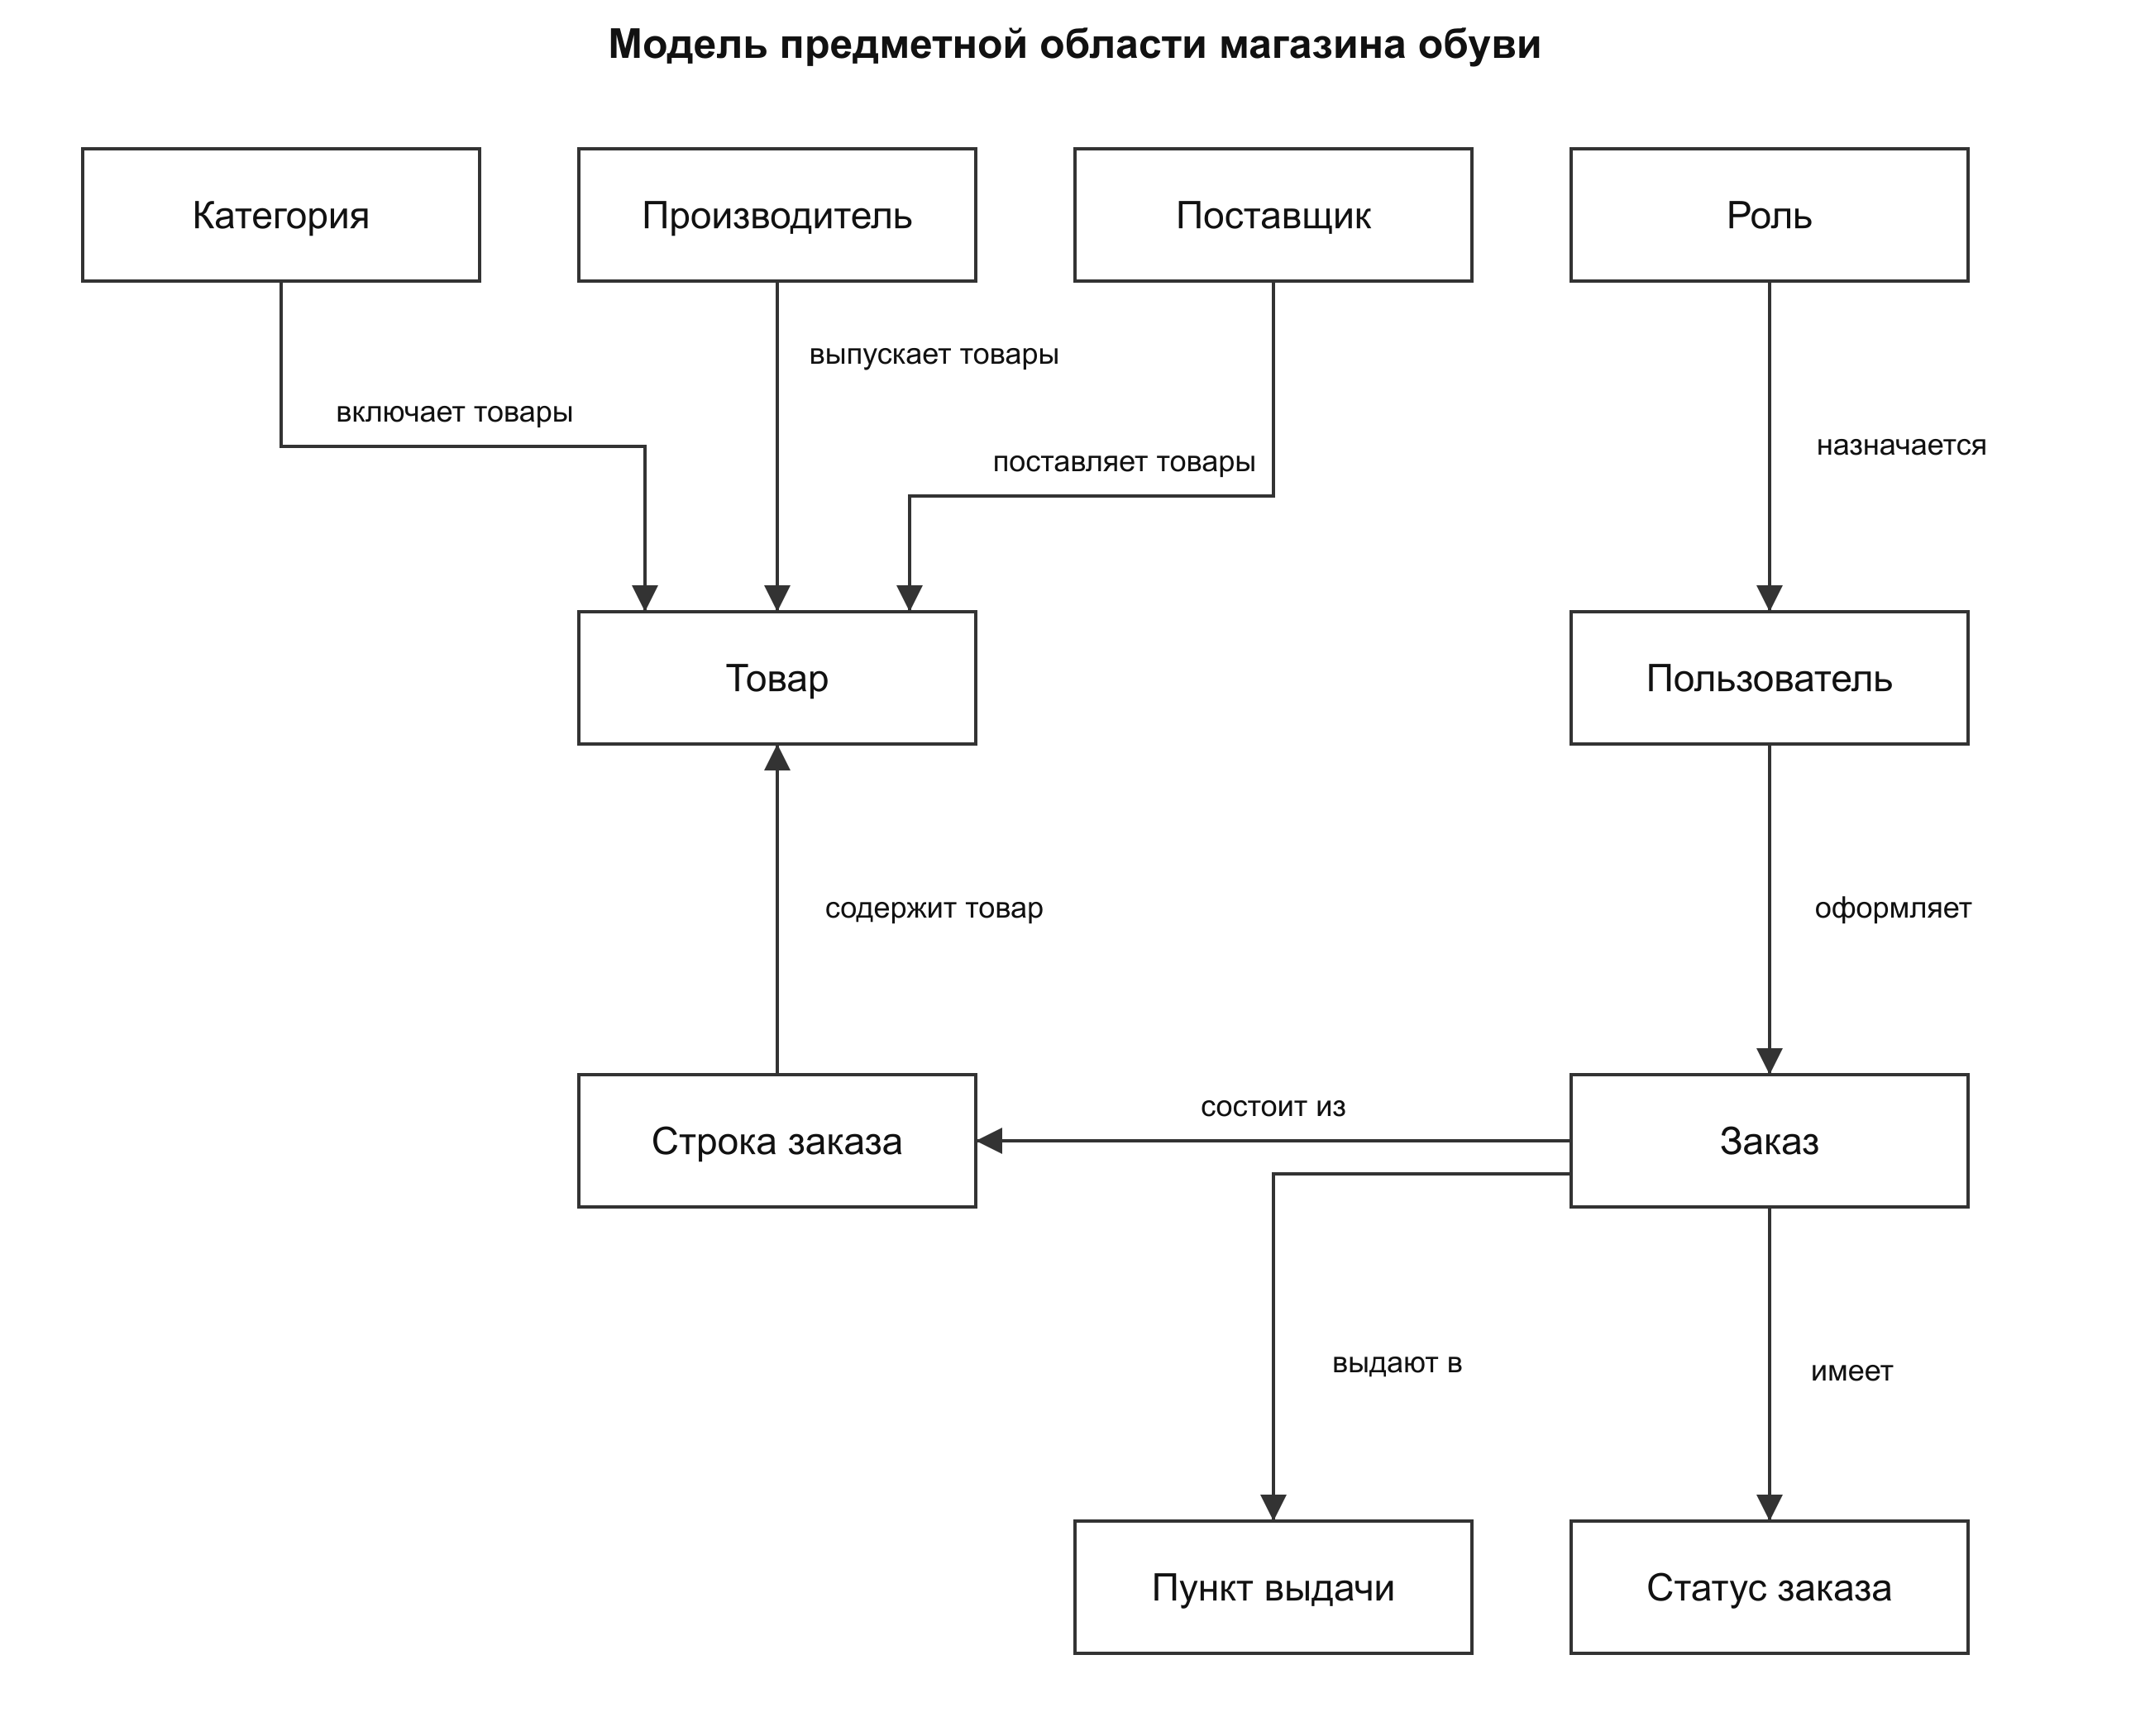
Рисунок 13 - Модель предметной области
Категория включает товары, производитель выпускает их, а поставщик поставляет в магазин. Пользователю назначается роль, пользователь оформляет заказ. Заказ состоит из строк, связан с пунктом выдачи и имеет статус. Каждая строка содержит один товар и его количество.

Диаграмма вариантов использования
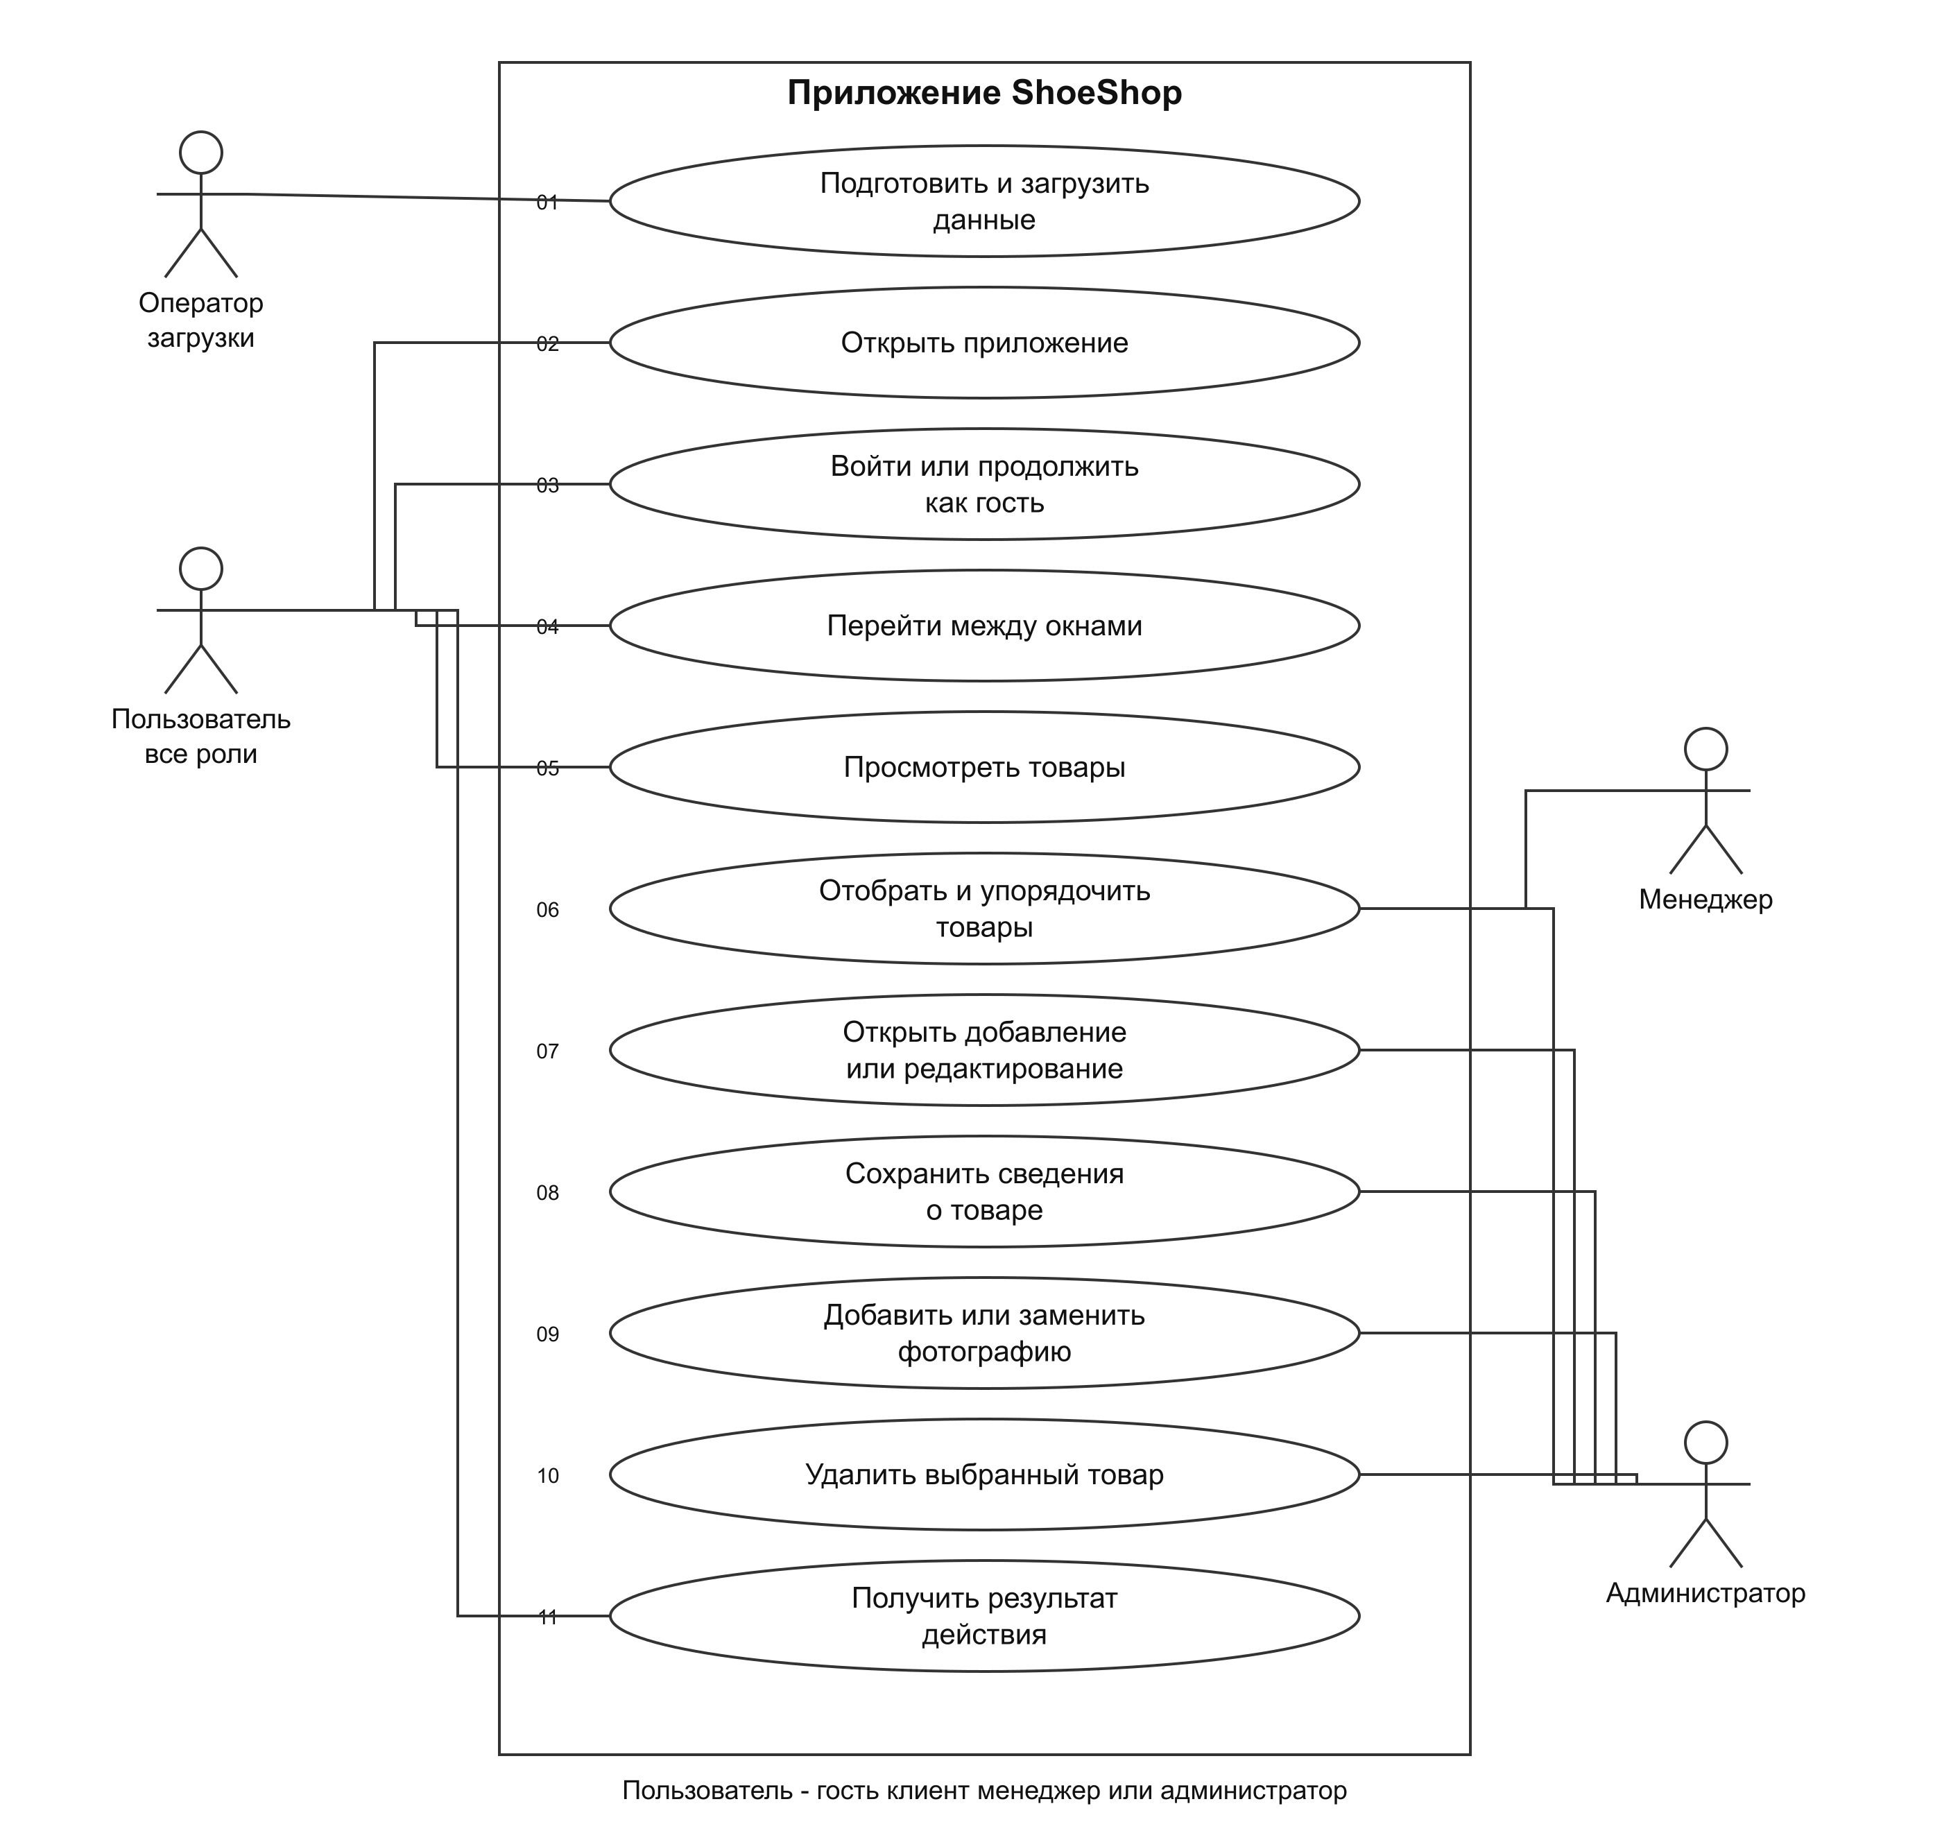
Рисунок 14 - Диаграмма вариантов использования
Диаграмма показывает, какие цели доступны участникам системы. Пользователь объединяет общие действия гостя, клиента, менеджера и администратора: запуск, вход, навигацию, просмотр каталога и получение сообщений. Менеджеру доступен поиск, отбор и сортировка. Администратор дополнительно работает с формой товара, сохранением, фотографией и удалением. Импорт выполняет оператор загрузки.
В требованиях также предусмотрен просмотр заказов менеджером и администратором и изменение заказов администратором. На диаграмму пары 8 перенесены именно одиннадцать функций из пары 6; расширение работы с заказами относится к следующим этапам.

Процесс оформления заказа
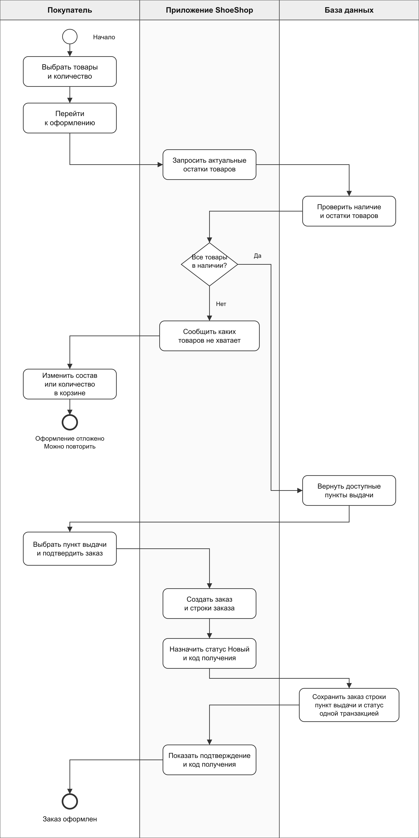
Рисунок 15 - Процесс оформления заказа

Описание процесса оформления
Покупатель выбирает товары и переходит к оформлению. Приложение запрашивает актуальные остатки, а база данных возвращает фактическое наличие. Если всех товаров достаточно, база передаёт список пунктов выдачи. Покупатель выбирает пункт и подтверждает заказ. Приложение формирует заказ, его строки, статус «Новый» и код получения. База сохраняет связанные записи одной транзакцией, после чего покупатель получает подтверждение.
Если товара не хватает, приложение показывает сообщение. Покупатель меняет состав или количество товаров и может начать оформление повторно. Перед окончательным сохранением понадобится повторная проверка остатков в транзакции, чтобы два покупателя не забрали один и тот же остаток.
Таким образом, описаны предметные объекты, права участников и две ветки оформления. Корзина и сам механизм оформления сейчас спроектированы, но ещё не реализованы в приложении.

Проектирование базы данных
Для проекта используется база bez_raznici в MySQL с кодировкой utf8mb4. На паре 10 были настроены типы и связи. На парах 11-12 базу восстановили по модели и актуальным CSV, подготовили дамп данных и проверили SQL-запросы. Все проверки выполнили в отдельном временном экземпляре сервера, не меняя существующие базы.
Схема соответствует четырём исходным наборам данных пары 9. Из файла «Товары» выделены products, categories, manufacturers и suppliers; из «Пользователей» - users и roles; из «Пунктов выдачи» - pvz; из «Заказов» - orders, prodorders и orderstatus. Для текущей работы использованы готовые CSV из репозитория, а не повторный разбор исходных Excel-файлов.
Справочники вынесены в отдельные таблицы, а повторяющиеся названия в основных таблицах заменены идентификаторами. Состав заказа хранится в prodorders, по одной позиции на строку. Это устраняет списки товаров внутри одной ячейки и дублирование сведений о товаре в каждом заказе.
Таблица | Назначение | Строк
categories | Категории обуви | 2
manufacturers | Производители | 6
suppliers | Поставщики | 2
roles | Роли учётных записей | 3
users | Пользователи | 10
pvz | Пункты выдачи | 36
orderstatus | Статусы заказов | 2
products | Товары | 10
orders | Заказы | 10
prodorders | Строки заказов | 20

После загрузки SELECT COUNT(*) подтвердил количество строк во всех десяти таблицах. В актуальном наборе 10 товаров и 101 запись всего. Изменённые ФИО, описания, адреса и название поставщика сохранены. В строках заказа 19 и 20 ссылки на удалённые товары 11 и 12 заменены на товары 1 и 2, чтобы сохранить целостность при сокращённом ассортименте.
У всех десяти таблиц поле id имеет тип INT, первичный ключ и AUTO_INCREMENT. Цена хранится как DECIMAL(10,2), чтобы сохранять копейки. Почтовый индекс - CHAR(6), а код получения - VARCHAR(10), поскольку это обозначения, а не величины для расчёта.

Типы основных полей
Таблица | Настройки полей
products | article VARCHAR(10), name VARCHAR(50), unit VARCHAR(10), price DECIMAL(10,2), discount и stock_qty INT. description VARCHAR(255) и photo VARCHAR(50) допускают NULL. category_id, manufacturer_id, supplier_id - обязательные INT.
categories, manufacturers, suppliers | name VARCHAR(50) NOT NULL.
roles и orderstatus | name VARCHAR(30) и VARCHAR(20) соответственно, NOT NULL.
users | full_name VARCHAR(60), login VARCHAR(50), password VARCHAR(30), role_id INT. Все обязательны.
pvz | postcode CHAR(6), city и street VARCHAR(30) обязательны; house VARCHAR(5) допускает NULL.
orders | order_date DATETIME обязателен; delivery_date DATETIME допускает NULL. pvz_id, user_id, status_id - обязательные INT; receive_code VARCHAR(10) NOT NULL.
prodorders | order_id, product_id и qty - INT NOT NULL.

Связи и проверка целостности
Поле | Ссылка | Удаление
users.role_id | roles.id | NO ACTION
products.category_id | categories.id | NO ACTION
products.manufacturer_id | manufacturers.id | NO ACTION
products.supplier_id | suppliers.id | NO ACTION
orders.pvz_id | pvz.id | NO ACTION
orders.user_id | users.id | NO ACTION
orders.status_id | orderstatus.id | NO ACTION
prodorders.order_id | orders.id | CASCADE
prodorders.product_id | products.id | NO ACTION

Всего создано девять внешних ключей. Для связи prodorders.order_id → orders.id установили ON DELETE CASCADE: удаление заказа удаляет его строки. Для остальных связей оставили NO ACTION: нельзя удалить запись справочника или товар, пока на них есть ссылки.
Проверили неверную ссылку: попытались добавить товар с category_id = 999999, которого нет в categories. MySQL отклонил INSERT с ошибкой 1452: Cannot add or update a child row: a foreign key constraint fails. Тестовая запись не появилась.
Каскадное удаление проверили в транзакции. Создали временный заказ и его строку, удалили заказ и проверили число оставшихся строк - получили 0. После проверки выполнили ROLLBACK, поэтому исходные учебные данные сохранились.
ER-диаграмма получена обратным проектированием (Reverse Engineer) в MySQL Workbench. Она содержит десять таблиц и девять связей. После изменения данных структура таблиц не менялась, поэтому модель db/bez_raznici.mwb и актуальное изображение docs/diagrams/erd.png сохранены без изменения. Одностраничная версия диаграммы находится в docs/erd.pdf.

ER-диаграмма базы bez_raznici
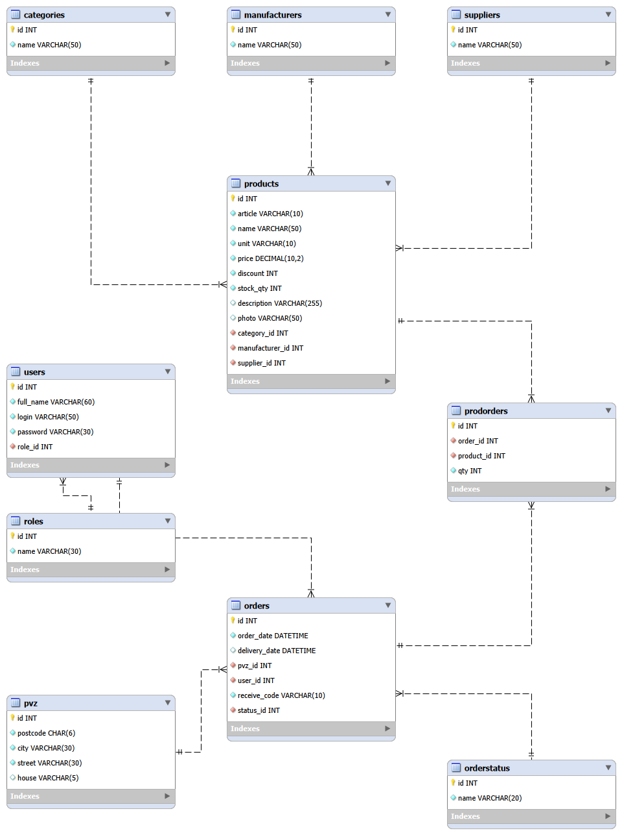
Рисунок 16 - ER-диаграмма базы bez_raznici
Структура и типы данных сохранены в db/create_v1.sql. Этот файл получен штатным Forward Engineering из модели MySQL Workbench. Данные экспортированы через mysqldump в db/data.sql без повторного создания таблиц. На время загрузки дамп отключает проверки внешних ключей, после загрузки возвращает прежние настройки.
Воспроизводимость проверили в другой пустой схеме: сначала выполнили create_v1.sql, затем data.sql. Во всех таблицах совпали не только количества строк, но и все значения записей при сравнении по id. Для переноса базы теперь достаточно этих двух файлов; мастер импорта CSV повторять не требуется.
В db/queries.sql собраны параметризованные запросы для входа, каталога с названиями справочников, поиска, фильтра по поставщику и сортировки по остатку. Там же находятся запросы справочников формы, получения товара по id, добавления, изменения и удаления. Знаки ? обозначают параметры будущих команд C#.
Запрос входа проверили на существующей учётной записи: получена одна строка с ФИО и ролью. Неверный пароль возвращает пустой результат. Каталог возвращает 10 товаров. Поиск, фильтр и сортировка проверены отдельно и совместно, сортировка работает в обе стороны. Добавление, редактирование и удаление новой позиции выполняются; тестовые данные после проверки убраны.
Товар из существующего заказа удалить не удалось: сначала запрос used_in_orders показал наличие ссылок, затем DELETE был отклонён MySQL с ошибкой 1451. Таким образом, приложение может заранее показать предупреждение, а внешний ключ дополнительно защищает данные от удаления.

Заключение
Блок пар 5-12 завершён: подготовили требования, план, блок-схемы, предметную модель и сценарии. База данных хранит актуальные записи, внешние ключи защищают связи. Структура, дамп и SQL-запросы проверены и сохранены в репозитории.
Следующий этап - каркас приложения на C#, окно входа и список товаров. Готовые запросы из queries.sql будут использоваться в коде с передачей параметров. Корзина и оформление заказа пока описаны в документах и будут реализовываться по плану.

